Муниципальное автономное дошкольное образовательное учреждение
«Терентьевский детский сад»

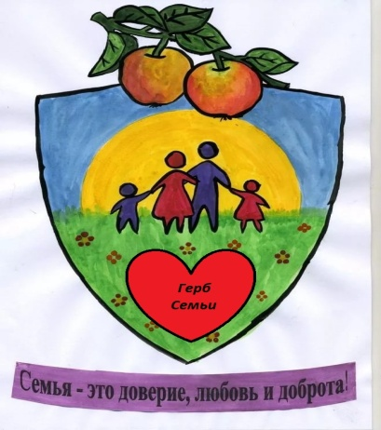


Консультация для родителей
«Возрастные особенности детей»

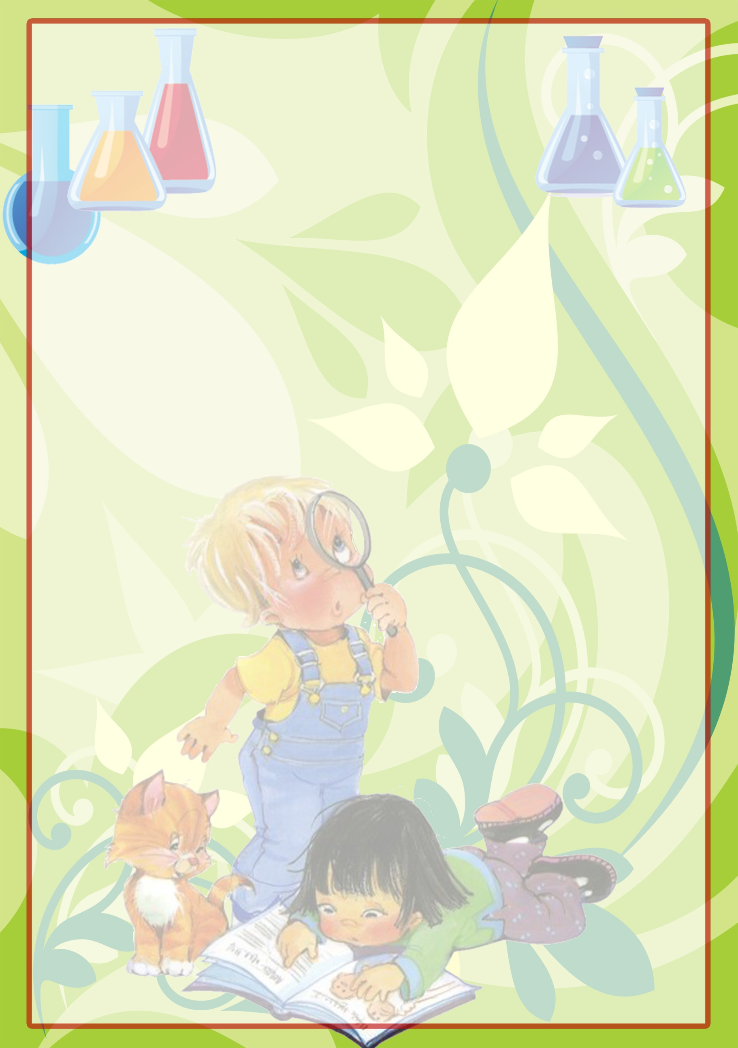
Прокопьевский муниципальный район
Муниципальное автономное дошкольное образовательное учреждения
«Терентьевский детский сад»

Рекомендации для родителей на тему:
«Возрастные особенности детей дошкольного возраста.»

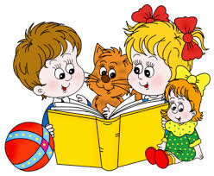

Воспитатель: Ивашинова Анна Сергеевна

2023

Рекомендации

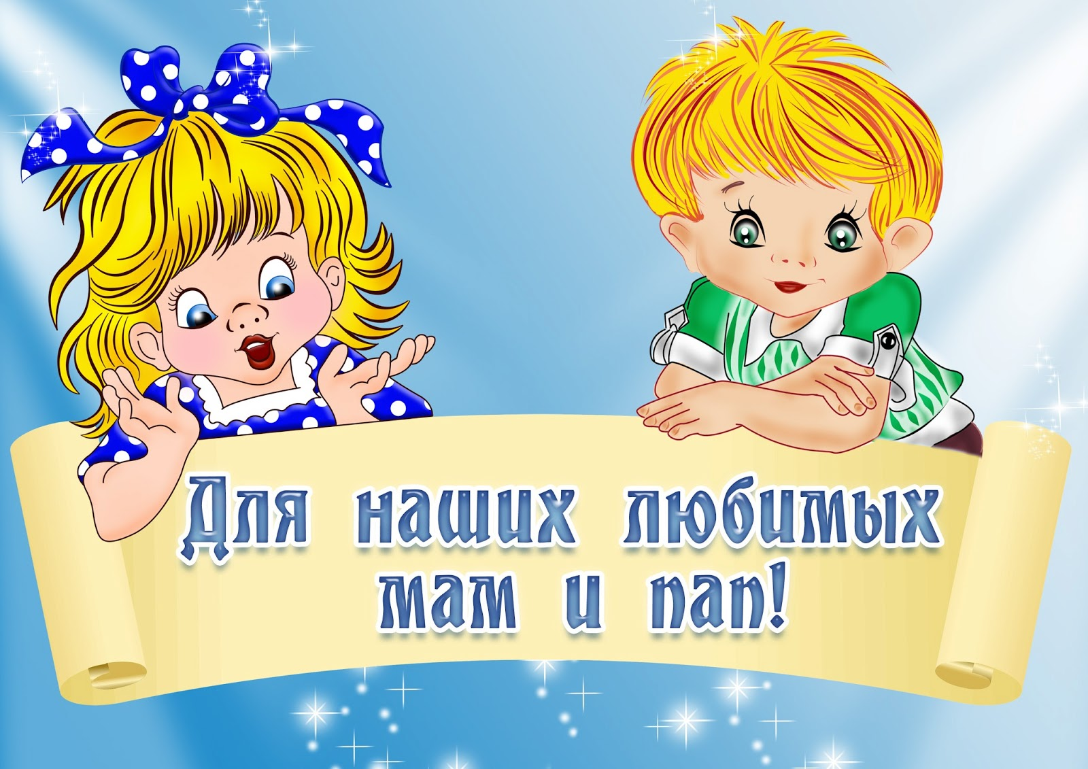

Младшая группа

Каждый ребенок уникален и развивается по своему, выбирая свой, собственный путь и темп развития.
Но есть нечто общее, позволяющее дать характеристику детям.
Это – возрастные особенности.
Период раннего детства имеет ряд качественных физиологических и психических особенностей, которые требуют создания специальных условий для развития детей этого возраста.
- Постарайтесь создать в семье спокойную, дружескую атмосферу.
- Установите четкие требования к ребенку и будьте последовательны в их предъявлении.
- Будьте терпеливы.
- Формируйте у детей навыки самообслуживания и личной гигиены.
- Поощряйте игры с другими детьми, расширяйте круг общения со взрослыми.
- Когда ребенок с Вами разговаривает, слушайте его внимательно.
- Если Вы увидите, что ребенок что-то делает, начните «параллельный разговор» (комментируйте все его действия).
- Говорите с малышом короткими фразами, медленно; в разговоре называйте как можно больше предметов. Давайте простые и понятные объяснения.
- Спрашивайте у ребенка: «Что ты делаешь?» На вопрос «Почему ты это делаешь?» он ответит, когда подрастет.
- Каждый день читайте ребенку.
- Заботьтесь о том, чтобы у ребенка были новые впечатления, «открытия».
- Занимайтесь с малышом совместной творческой деятельностью: играйте, лепите, рисуйте…
- Поощряйте любопытство.
- Не скупитесь на похвалу

Средняя группа

Участие взрослого в играх детей полезно при выполнении следующих условий:
дети сами приглашают взрослого в игру или добровольно соглашаются на его участие;
сюжет и ход игры, а также роль, которую взрослый будет играть, определяют сами дети;
характер исполнения роли также определяется детьми: «Ты будешь дочка. Ты не хочешь есть суп. А я тебя буду ругать!»;
недопустимо диктовать детям, как и во что они должны играть, навязывать им свои сюжеты.

Развитие ребёнка 4-5 лет
Источник расширения кругозора ребенка, развития его представлений о мире — наблюдения.
Поэтому важно заботиться о том, чтобы его опыт был как можно более разнообразны.
С четырех лет кругозор ребенка расширяется не только в ходе практических наблюдений и экспериментирования, которые доминировали в младшем дошкольном возрасте, но и через рассказ.
Четырехлетний ребенок часто задает вопрос «почему?». Ему становятся интересны внутренние связи явлений, и прежде всего причинно-следственные отношения.
Отвечая на вопрос ребенка
Внимательно выслушивайте все детские рассуждения и не торопитесь вносить в них свои коррективы.
В этом возрасте важна не правильность вывода, а само стремление малыша рассуждать и думать.
Проявляйте уважение к его интеллектуальному труду. Шутки и насмешливый критический тон при обсуждении мыслей ребенка недопустимы.
Не следует запрещать детям негромко проговаривать свои действия в ходе работы.Наряду с интересом к реальным причинным связям явлений ребенок четырех лет обретает способность воспринимать и воображать себе на основе словесного описания различные миры, например замок принцессы, саму принцессу и принца, события, волшебников и т. п.
Игра в бытовую ситуацию — поход в магазин, посещение доктора, приготовление обеда для семьи — воспроизводит опыт ребенказадействует его память и репродуктивное, воспроизводящее воображение, в то время как игра в волшебный сюжет требует активной работы продуктивного, созидающего воображения. Эти два вида игры не заменяют друг друга.

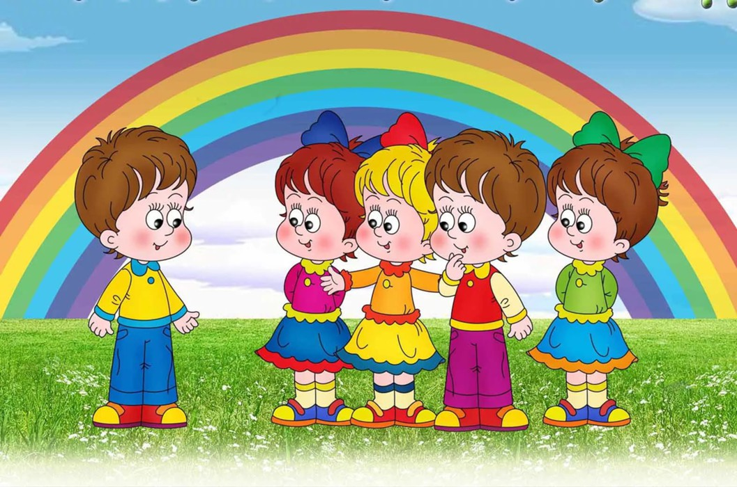

Старшая группа

Возраст 5-6 лет, старший дошкольный возраст, является очень важным в развитии познавательной,интеллектуальнойи личностной сферы ребёнка.
Именно в этот период в ребёнке закладываются многие личностные аспекты, формируются основные черты характера ребёнка, «Я» - позиция.
В этом возрасте ребёнок как губка впитывает всю познавательную информацию. Научно доказано, что в этом возрасте человек запоминает столько материала, сколько он не запомнит потом никогда в жизни. В этом возрасте ребёнку интересно всё, что связанно с окружающим миром, расширяется кругозор.
Старший дошкольник способен различать весь спектр человеческих эмоций, у него проявляются устойчивые чувства и отношения. Формируются «высшие чувства»: моральные, интеллектуальные, эстетические.
К интеллектуальным чувствам можно отнести:
· Любопытство;
· Любознательность;
· Чувство юмора;
· Удивление.
К эстетическим чувствам относится:
· чувство прекрасного;
· чувство героического.
Моральным чувствам можно отнести:
· чувство гордости;
· чувство стыда;
· чувство дружбы.

Подготовительная группа

Старший дошкольник уже в достаточной степени должен владеть всеми сторонами родного языка: звуковым составом, грамматическим строем, словарем.
- Формирование обобщений. Предлагайте ребенку назвать обобщающим словом ряд предметов.
Например: морковь, огурец, помидор, капуста – овощи.
- Задавайте вопросы, которые требуют размышления и активизации знаний.

Например: Что происходит осенью?
- Обращайте внимание ребенка на свойства предметов.
- Учите ребенка образовывать множественное число имен существительных, глаголов:
- Упражняйте в употреблении уменьшительной формы имен существительных:
Нос – носик, рот – ротик, дом – домик, сад – садик, петух – петушок…

Попросите ребенка выполнить действия с каким-нибудь предметом. Например: положи мяч на стул, под стул, за кресло…

Потом пусть ребенок дает похожие инструкции вам.
Задавайте вопросы по картинкам.
Например: Кто спрятался за…? Что без чего не бывает?
- Обращайте внимание ребенка на свойства предметов.
- Упражняйте в словообразовании.
- Развивайте словесно-логическое мышление. Предложите по аналогии подобрать недостающее слово:
На мотоцикле мотоциклист, на велосипеде - велосипедист…,
- Учите сравнивать. Загадайте предмет, предложите ребенку отгадать задуманное, послушав сравнения. Например: он похож на чашку с водой, на пруд с ровными берегами (бассейн)
- попросите ребенка ответить, что на что похоже?
- Больше читайте вслух. Пересказывайте. Ведь иметь возможность поделиться тем, что ты узнал из книг, очень приятно. Научиться пересказывать прочитанное нелегко.
Предложите сначала ответить на вопросы по содержанию прочитанного, затем пересказать.
- Часто ребенок понимает многие слова в буквальном смысле. Поэтому необходимо уточнять значение слов, обращать внимание на многозначные слова, переносное значение слов.
- Заучивайте стихи.
-Учите отгадывать загадки.
- Чаще включайте в совместный досуг игры со словами
- Развивайте умение задавать информативные вопросы.

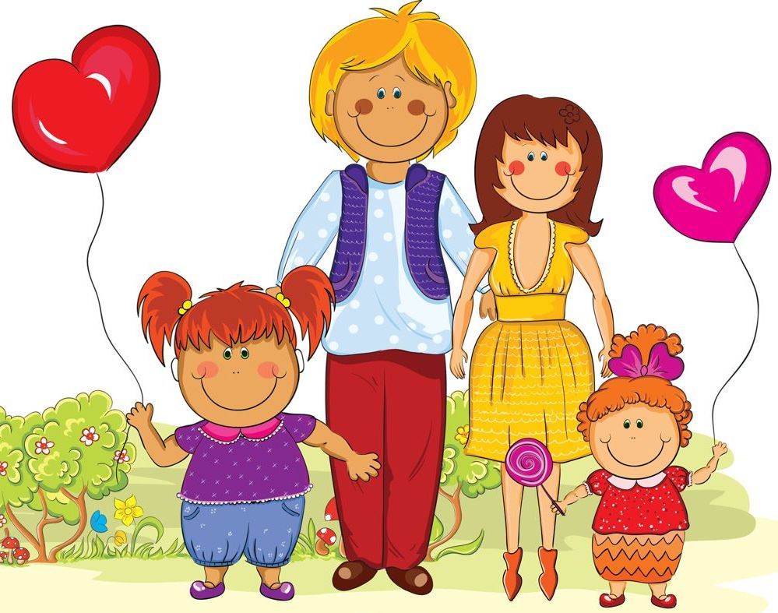
Выполнил

Воспитатель: Ивашинова Анна Сергеевна

2023 г

